**Intente responder las siguientes preguntas de interés por medio de pruebas que realice usted mismo, debatiéndolas con sus compañeros o investigándolas.**

1. **¿Hay alguna manera de convertir un dato numérico decimal a entero?**

**Respuesta: sí.** Pero solo devuelve la parte entera del lado izquierdo del punto decimal. Por ejemplo:

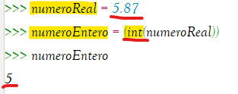

**Fuente:** elaboración propia.

Cabe anotar que podría cometerse el siguiente error trabajando con strings y pensando que es un decimal.

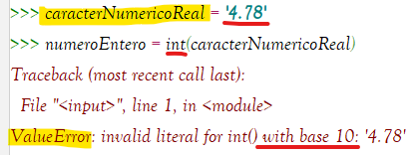

**Fuente:** elaboración propia.

1. **¿Hay diferencias entre los datos textuales encerrados en diferentes tipos y cantidades de comillas?**

**Respuesta: sí.** No para el caso de textos encerrados entre comillas simples y dobles, pero si cuando llevan comillas triples. Por ejemplo:

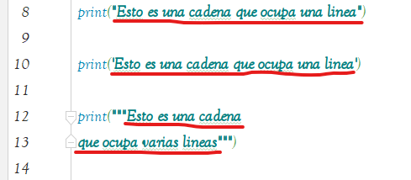

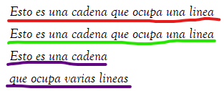

Además, las comillas simples y dobles delimitan cadenas: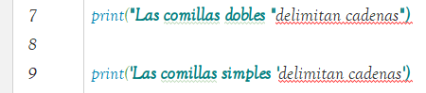

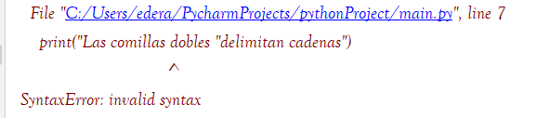 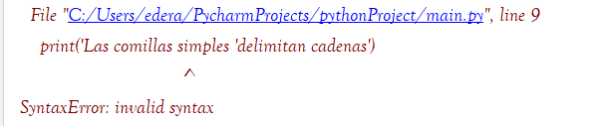

**Fuente:** elaboración propia.

Para el caso de las comillas triples no sucede igual.

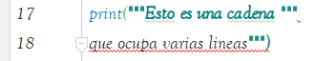

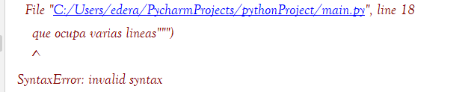

**Fuente:** elaboración propia.

Excepto cuando utilizamos comillas simples y dobles.

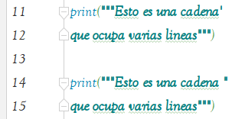

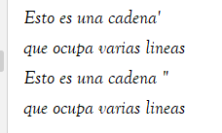

**Fuente:** elaboración propia.

1. **¿Cómo se ponen comillas dentro de un tipo de dato textual?**

**Respuesta:**

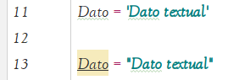

**Fuente:** elaboración propia.

1. **¿Para qué sirve la función type() y entre paréntesis un dato? Pruébela poniéndola entre paréntesis de un print().**

**Respuesta:**

La función type nos muestra el tipo de dato (string, entero, float, boleano, complejo, sin tipo) que le pasamos como argumento.

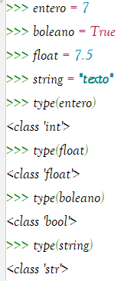

**Fuente:** elaboración propia.

Ahora, si le pasmos un print nos dice que es una funcion.

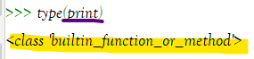

**Fuente:** elaboración propia.

1. **¿Qué sucede si se asigna una variable a otra variable?**

**Respuesta:**

Lo que sucede cuando se asigna una variable a otra variable, es que esta última toma el mismo valor almacenado de la primera variable, pero en diferentes sitios de memoria.

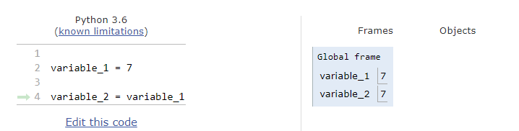

**Fuente:** elaboración propia.

**Lea atentamente el siguiente enunciado del problema e intente reconocer los elementos presentados durante el módulo 2, que le pueden servir para crear la aplicación (recuerde que una aplicación no es más que el nombre que se le da a un archivo de código que cumple con una tarea). Cree una aplicación con la cual se pueda mantener un pequeño registro de los cultivos que se hallan en la huerta estudiantil. Este proceso se realizará creando como mínimo cuatro variables por cultivo:**

1. **Una variable que almacene el nombre del cultivo**
2. **Una variable que almacene la cantidad del cultivo**
3. **Una variable que almacene el tiempo que ha estado cultivado en meses (o sea que puede haber 1.5 meses cuando el cultivo lleva seis semanas)**
4. **Una variable que almacene si existe algún problema con el cultivo o no**

**Defina cuál debe ser el tipo de dato más apropiado para cada una de las variables. Para obtener el valor de estas variables se debe imprimir una petición y recibir el dato por consola para cada una; después, cada entrada por consola debe convertirse en el tipo de dato que corresponde a la variable.**

**Se debe imprimir toda la información correspondiente a cada uno de los cultivos en strings concatenados.**

**Comente el código de la siguiente manera:**

1. **Comentarios para distinguir las secciones de código que corresponden a definir variables, recibir datos por consola e imprimir datos.**
2. **Comentarios para separar las subsecciones de código que corresponden a los cultivos 1, 2, 3… etc. (en la sección de definición de variables, las variables del cultivo 1; en la sección de recibir datos, los inputs del cultivo 1, etc.).**

**Finalmente, desarrolle una solución al problema creando la aplicación en el lenguaje de programación Python de manera que cumpla con los requerimientos que se piden y siguiendo las indicaciones que se le dan en el enunciado.**